ГОСУДАРСТВЕННОЕ БЮДЖЕТНОЕ ОБРАЗОВАТЕЛЬНОЕ УЧРЕЖДЕНИЕ
ВЫСШЕГО ПРОФЕССИОНАЛЬНОГО ОБРАЗОВАНИЯ МОСКОВСКОЙ ОБЛАСТИ
«АКАДЕМИЯ СОЦИАЛЬНОГО УПРАВЛЕНИЯ»

Кафедра начального образования

Практико-значимая работа
Технологическая карта урока
по предмету окружающий мир

Выполнила:
слушатель курсов по программе
«Компетентностный и системно-деятельностный подход
в преподавании предмета «Окружающий мир» в начальной школе
(в ходе реализации ФГОС НОО)»
Абдрахманова Оксана Булатовна

Научный руководитель:
к.п.н., профессор,
зав. кафедрой начального образования
Мошнина Рауза Шамилевна

АСОУ
План-конспект урока
«Город и село»

- Абдрахманова Оксана Булатовна
- Учитель начальных классов
- Окружающий мир
- 2 класс
- Тема – «Город и село» (Раздел – «Где мы живем»)
- Окружающий мир. А.А. Плешаков. «Школа России»
- Дидактическая цель урока – выявить и систематизировать представления учащихся о жизни города и села
- Тип урока - обобщающий урок
- Модель организации УПД младших школьников – АРМ – фронтальная работа
- Необходимое оборудование –

- Плешаков А.А. Окружающий мир. 2 класс. Учебник для общеобразовательных учреждений. – М.: Просвещение, 2012.
- Плешаков А.А. Окружающий мир. 2 класс. Рабочая тетрадь – М.: Просвещение, 2013.
- Книга «Зеленые страницы».
- Презентация к уроку.
- Экран.
- Мультимедийный проектор.
- Компьютер.

- Структура и ход урока

№ | Этап  урока | Решаемая задача | Деятельность ученика | Деятельность учителя  (с указанием действий с ЭОР, например, демонстрация) | Название используемых ЭОР | Время  (в мин.)
1 | Адаптационный | Адаптировать уч-ся к деятельности на уроке  Выявить предваритель-ные знания учащихся и определить их границы  Самоопреде-  ление к деятельности | Игра  «Расшифруй слова»  На доске карточки с зашифрованными словами. Подходят и меняют карточки местами, чтобы получились слова.  (город, село)  Высказываются, размышляют с опорой на личный опыт.  Рассказывают, дополняют друг друга, объясняют выбор; отвечают на вопросы.  На слайде размещены фотографии и картинки с изображением города и села.  Рассматривают картинки, дают обоснованный ответ  ( о городе и о селе).  Делают обобщенный вывод: города, сёла  Высказывают предположения, проверяют их по учебнику  Определяют учебную задачу урока | Предлагает карточки с числами и буквами. Задание:  -Поменяйте карточки местами так, чтобы получились слова…  (ГОРОД, СЕЛО)  -Назови свой адрес в мире?  -Назови государственные символы в России?  -Как выглядит флаг России? Расскажи о нем все, что можешь.  -Как выглядит герб России? Расскажи о нем.  -Расскажи о гербе своего города.  -Что означает слово «федерация»?  -Какие народы России ты знаешь? Почему их называют «братскими»?  -Рассмотрите картинки. Предположите, о чем сегодня пойдет разговор на уроке?  -Почему вы так решили?  -Какова тема нашего урока? Откроем учебники и проверим, правильно ли мы её сформулировали. (Если быть точнее – сегодня мы будем говорить о жизни горожан и селян) | Демонстрация презентации  (Расшифруй слова-2)  Демонстрация презентации  (На каких фотографиях изображен город-2) | 3 мин.
 |  |  |  |  |  | 5-7 мин.
2 | Основной | Формирование знаний  Разрешение интеллектуального затруднения - находится ответ на проблемный вопрос. | Самостоятельно читают тексты.  В группах обсуждают текст, отвечают на вопросы, выполняют самопроверку («Странички для самопроверки»).  Учащиеся рассказывают, учитель дополняет их ответы.  Выполняют задания по вариантам: выписывают из текста примеры:  Вариант 1-отличительные черты города.  Вариант 2-отличительные черты села.  Выполняют взаимопроверку в парах (по вариантам)  Делают самостоятельный вывод(распределяя карточки по характеристикам- понятийная гроздь «Город и село»): город-это крупнейший населенный пункт, а село-небольшой населенный пункт, и поэтому образ жизни горожанина и сельского труженика различен.  Учащиеся сравнивают, анализируют, выявляют сходства и различия, классифицируют понятия, приходят самостоятельно к выводу: в чем преимущества жизни в сельской местности и городской.  Физкультминутка  - Хлопают в ладоши, если услышат осенние явления природы. | Организует работу с текстом на с. 8-11 и с заданиями на с 9, 11. прочитать, найти сходства и различия городского и сельского домов.  -Ребята, расскажите, что вы знаете о своем городе(селе)?  -Рассмотрите картинки в учебнике (с. 10-11) и на слайде.  -Сравните город и село. Отметьте отличительные черты сельской и городской местности.  Организует работу в парах (Рабочая тетрадь, задание 3)  Работа с понятийной гроздью «Город и село» (на доске карточки «город», «село» и отдельные карточки с характеристиками города и села).  Прочитайте задания 1 и 2 на с. 9  Выполните эти задания в парах.  Учитель демонстрирует слайды с изображением «Чем занимаются жители города и села», «работа», «транспорт», «чем окружены города и села»,  «о воздухе».  Организует физкультминутку. Листопад, гроза, снегопад, дождь, метель, мороз, цветение яблонь, прилёт перелётных птиц, оттепель, гололедица, спячка. | Демонстрация презентации  (Работа в парах-2)  Демонстрация презентации  (слайды дома и дороги-2)  Демонстрация презентации  («Чем занимаются жители города и села», «работа», «транспорт», «чем окружены города и села»,  «о воздухе»  1 и 2). | 20 мин.
3 | Творческий | Первичное закрепление нового материала  Повышение уровня формируемых знаний на основе самостоятельного выполнения творческой задачи | Работают в группах, приводят доказательно условия комфорта и неудобств как сельского, так и городского образа жизни.  Выполняют задания на карточках – вопросы на разных уровнях (фактологический, описательный, доказательный, творческий)  Осуществляют контроль и делают самооценку своей деятельности.  Повторно отвечают на вопросы, исправляют ошибки.  - Определяют домашнее задание. | Организует работу по слайдам работу по рядам:  -Найдите три плюса в городских домах. Три минуса.  - 1ряд-1 группа  - 2 ряд-2 группа  - 3 ряд-3 группа  Организует работу с дидактическими карточками для формирования знаний на различных уровнях.  Итог урока - организует самооценку учебной деятельности. Предлагает учащимся повторно выполнить ответить на вопросы Муравьишки с. 8 учебника. | Демонстрация презентации  (дом сельский, дом городской, работа в паре-найдите три плюса и три минуса в сельских и городских домах-2 и 4)  Демонстрация презентации  (Домашнее задание-1 и 3) | 15 мин.
Город и село. Проект «Родной город (село)».  Характерные особенности городских и сельских поселений. Преимущественные занятия жителей города и села. Типы жилых построек в городе и селе. Наш город (наше село). Подготовка к выполнению проекта: знакомство с материалами учебника, распределение заданий, обсуждение способов и сроков работы. | Понимать учебную задачу урока, стремиться её выполнять;  сравнивать с помощью фотографий и по личным наблюдениям город и село;  работать в паре: находить изображения города и села, осуществлять контроль и коррекцию; рассказывать о своём городе (селе) по плану;  работать в паре: сравнивать городской и сельский дома; описывать интерьер городской квартиры и сельского дома; оценивать преимущества и недостатки городских и сельских жилищ;  рассказывать о своём доме по плану;  формулировать выводы из изученного материала, отвечать на итоговые вопросы и оценивать свои достижения на уроке.
Виды контроля и оценки по теме «Город и село».
Сравнительный анализ города и деревни.
Я предлагаю вам сегодня побывать в роли исследователей. Мы не случайно сели по группам. Сегодня в нашем классе будут работать 5 научно-исследовательских институтов. (Распределение ролей).
-Ваше первое научное задание
-Предлагаю поделиться га группы ( на 5)
-Выбрать один из конвертов.
-Изучите задание, заполните схемы, подготовьте устный ответ.
- 1.Характеристика жилища города и села: сходство и различие.
- Характеристика занятий жителей города и села: сходство и различие
- Характеристика экологии города и села: сходство и различие
- Характеристика села
- Характеристика города
Для каждой группы заготовлены конверты с изображениями видов города и села. В конвертах задание и схемы ( инд. для каждой группы). Работа в группах. Ребята изучают изображения с видами города и села, заполняют схемы, готовят устный ответ. Ответы детей.

Приложение к плану-конспекту урока
«Город и село»
Перечень ЭОР, используемых на уроке
№ | Название ресурса | Тип,  Вид ресурса | Форма предъявления информации | Гиперссылка на ресурс, обеспечивающий доступ к ЭОР
1. | Учебник Плешаков А.А.  «Окружающий мир» 2 класс | Учебник | Научно-популярный текст | http://11book.ru/2-klass/120-prirodovedenie/2311-rabochaya-tetrad-okruzhayushchij-mir-2-klass-pleshakov
2. | Авторская презентация | Слайд-шоу | Иллюстрации | http://prezentacii.com/obschestvoznanie/9923-gorod-i-selo.html
3. | Книга «Зеленые страницы» | Книга | Научно-познавательные и художественные рассказы | http://musafirova.ucoz.ru/publ/uchebnaja_literatura/2_klass/zeljonye_stranicy_kniga_dlja_uchashhikhsja_nachalnykh_klassov_pleshakov_a_a/75-1-0-1001
4. | Информационные модули-карточки | Наглядность | Иллюстрации | https://yandex.ru/images/search?text=%D0%BA%D0%B0%D1%80%D1%82%D0%B8%D0%BD%D0%BA%D0%B8%20%D0%B3%D0%BE%D1%80%D0%BE%D0%B4%20%D1%81%D0%B5%D0%BB%D0%BE%202%20%D0%BA%D0%BB%D0%B0%D1%81%D1%81%20%D0%BE%D0%BA%D1%80%D1%83%D0%B6%D0%B0%D1%8E%D1%89%D0%B8%D0%B9%20%D0%BC%D0%B8%D1%80&stype=image&lr=10738&noreask=1&source=wiz

Приложение 1
Фактологический уровень

1.Небольшой населенный пункт?
город, село, поселок
2.Жители какого населенного пункта передвигаются на троллейбусах, трамваях, метро?
3. Какия профессия не может быть у городского жителя?
инженер, врач, доярка, учитель
4. Чего не может быть в деревне?
изба, небоскреб, магазин, школа
5.Чего не сможет быть в квартире?
ванны, бани, душа

Описательный уровень

1.Чем похожи город и село? Какие между ними различия?
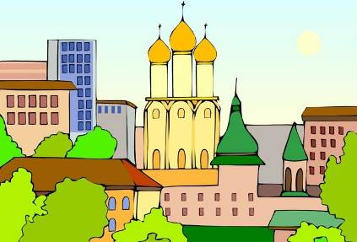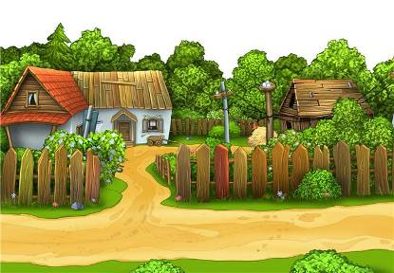
2. Чем отличаются друг от друга дома в городе и в селе?
3.Как люди летом и осенью готовятся к зиме в городе, как в селе?
4. Опишите, каким воздухом дышат люди в городе.
5. Опиши, как изменились люди села в наше время.

Доказательный уровень

1.Почему зимой легче прокормиться жителю села, чем города?
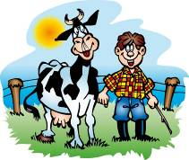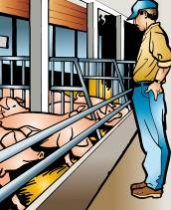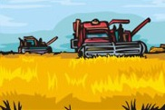
2.Видели ли вы птиц, зимующих в городе? Почему они не улетают?
3.Почему жителям города нужен общественный транспорт?
4. Почему городских жителей больше чем сельских?
5. Что может произойти с селом, если оттуда уедут все жители?

Творческий уровень

По своим наблюдениям, полученным
во время экскурсии, расскажи о городе в котором ты живешь
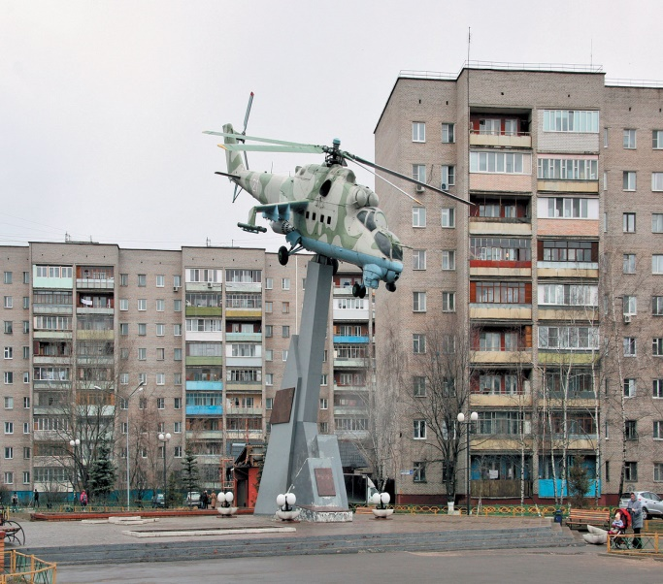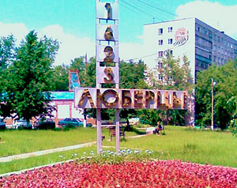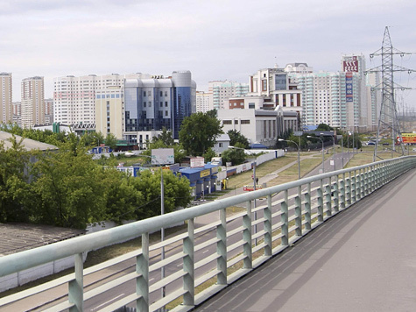

Приложение 2
Понятийная гроздь к уроку «Город и село»
ГОРОД
Люди занимаются выращиванием культурных растений и разведением домашних животных

Чистый воздух, экологически чистые продукты питания
Окружено лесом, в котором много грибов, ягод, трав
Проселочные дороги
Деревянные частные дома
СЕЛО
Памятники, музеи, кинотеатры
Многоэтажные дома из кирпича
Мало зелени, загазованный воздух
Дороги, покрытые асфальтом
Множество заводов и фабрик
Развит общественный транспорт
Люди занимаются выращиванием культурных растений и разведением домашних животных
Люди занимаются выращиванием культурных растений и разведением домашних животных

